MOTIVO DE LA REUNIÓN: x

FECHA: x/x/x HORA: x:x PROYECTO/MÓDULO: x LUGAR: SENA GALÁN

PARTICIPANTES:

|  |  |
| --- | --- |
| **NOMBRE** | **CARGO** |
| Juan José Vera | Desarrollador |
| Samuel Rodríguez | Desarrollador |
| Andrés Álvarez | Desarrollador |
| Juan David Marin | Desarrollador |
| Kevin Pineda | Desarrollador |

ORDEN DEL DIA:

Tareas a realizar en la semana

DESARROLLO DE LA REUNIÓN:

Que se habló, que se izó, que falta

***COMPROMISOS:***

|  |  |  |  |
| --- | --- | --- | --- |
| **Actividad** | **Responsable** | **Fecha Entrega** | **Estado** |
| creación del diagrama entidad relación | Kevin Pineda Samuel Rodríguez |  |  |
| revisión y complemento de  documento informe general del sistema | Andrés Álvarez juan david marin y Juan Vera |  |  |

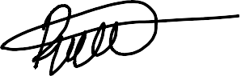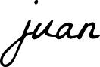

Se firma el presente Acta por quienes en ella intervinieron.

|  |  |
| --- | --- |
| Nombres y Apellidos: | Firma: |
| Samuel Rodríguez |  |
| Juan Vera |  |
| Andrés Álvarez |  |
| Kevyn Pineda |  |
| Juan David Marin |  |